***Grafički Programski Jezici***

***Treći Osvrt Jere Rinčić***

***rotate*** – pomoću ove naredbe možemo zarotirati centar našeg koordinatnog sustava. Koja god komandu napravimo sada ( lineto, translate…) ona će biti zarotirana za određen kut ( npr. *40 rotate* = 40 stupnjeva rotacije u suprotnome smjeru od kazaljke na satu).

Kao i za naredbu translate, ako želimo vratiti koordinatni sustav u njegovo „prirodno“ stanje, prije same komande ***rotate*** moramo prvo izvršiti gsave i onda ***grestore*** nakon nje. Ovo je nažalost jedini način komunikacije s programom da zarotira ili translatira svaki individualni oblik.

***scale*** – skalira željeni oblik tako da upišemo vrijednosti za X i Y koliko će koja os biti smanjena ili povećana. Npr. ako upišemo ***1.5 1.5 scale*** to znači da će naš oblik biti povećan za 50% na X i Y osi. Ako želimo načiniti zrcalnu sliku našeg oblika, onda ćemo nadodati minus uz svaku vrijednost.

Ovu naredbu moramo poništiti sa *grestore* kako bi resetirali sustav.

***KOMPLEMENTARNE BOJE***

One su boje, tj. parovi boja koje ako se pomiješaju daju akromatsku boju (siva ili bijela) iliti se ponište.

Dva poznata sustava boja su: **RGB** i **CMY**. Njihovi komplementarni parovi glase:

**Cyan – Crvena**

**Magenta – Zelena**

**Žuta – Plava**

Kada bi CMY boje međusobno pomiješali, iz svake kombinacije bi dobili jednu boju iz RGB sustava.

**C + M = B**

**M + Y = R**

**C + Y = G**

**HUE** – definicija valne duljine ili boje. U slučaju slike dolje to je određeni stupanj kruga ( npr. 120 stupnjeva je zelena ). Komplement određene boje je ona boja nasuprot njoj na krugu.

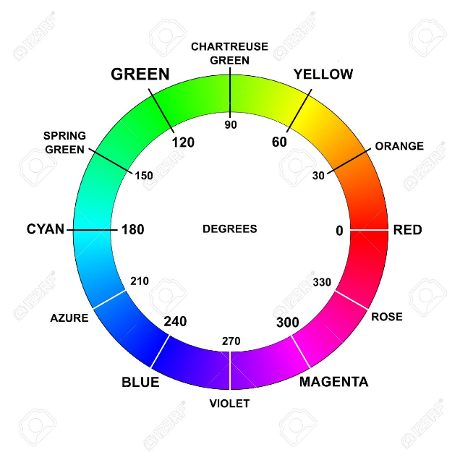

***KOMANDE ZA DEFINIRANJE BOJA***

***sethsbcolor* –** definiramo boju putem HSB sustava

( 3 vrijednosti = Hue, Saturation, Brightness )

***setrgbcolor* –** definiramo boju putem RGB sustava

( 3 vrijednosti = Red, Green, Blue )

***setcmykcolor* -** definiramo boju putem CMYK sustava

( 4 vrijednosti = Cyan, Magenta, Yellow, Key )